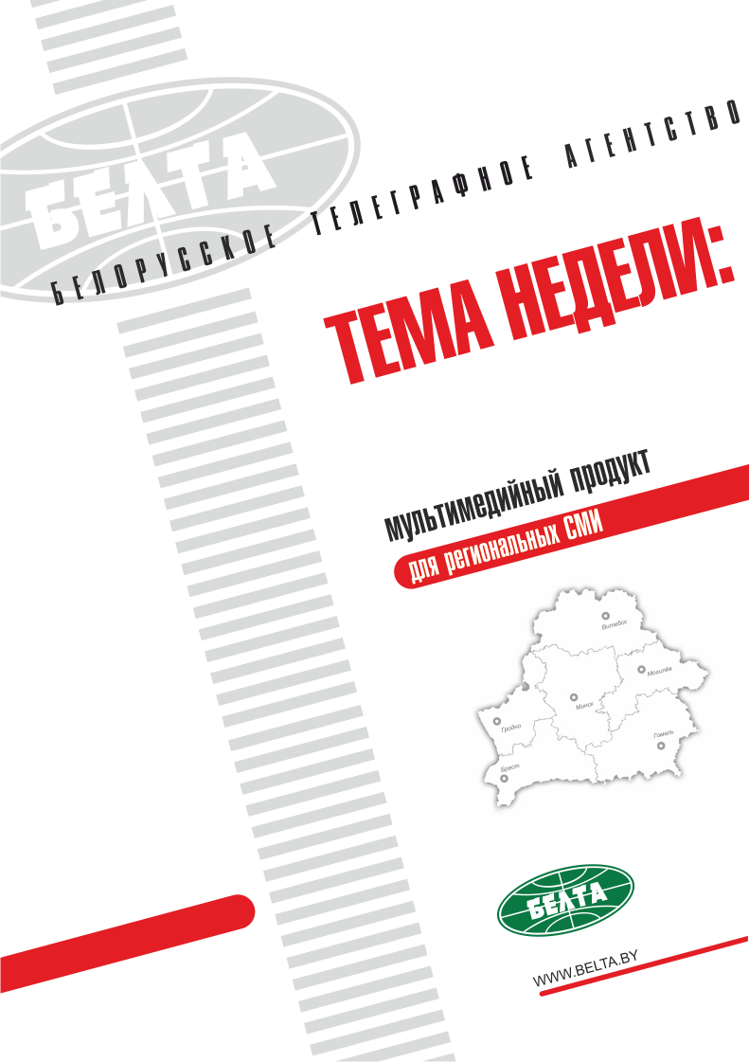

СЕГОДНЯ В ВЫПУСКЕ
Тема недели: Развитие пенсионной системы Беларуси 3
Лукашенко: будет справедливо, если повышение пенсионного возраста коснется всех 3
Лукашенко: в вопросе повышения пенсионного возраста надо идти от жизни 4
Лукашенко: проблемой повышения пенсионного возраста озабочены и в России, и в Казахстане 5
В Беларуси предлагается поэтапно повышать пенсионный возраст с 1 января 2017 года 5
Президент Беларуси рассмотрит три варианта повышения пенсионного возраста 7
Лукашенко требует создавать больше возможностей для развития малого и среднего бизнеса 7
В Беларуси не планируется вводить обязательную накопительную пенсионную систему 8
Окончательное решение по вопросу повышения пенсионного возраста будет принято после широкого обсуждения 8
Тэма тыдня: Развіццё пенсійнай сістэмы Беларусі 9
Лукашэнка: будзе справядліва, калі павышэнне пенсійнага ўзросту закране ўсіх 9
Лукашэнка: у пытанні павышэння пенсійнага ўзросту трэба ісці ад жыцця 10
Лукашэнка: праблемай павышэння пенсійнага ўзросту заклапочаны і ў Расіі, і ў Казахстане 11
У Беларусі прапануецца паэтапна павышаць пенсійны ўзрост з 1 студзеня 2017 года 11
Прэзідэнт Беларусі разгледзіць тры варыянты павышэння пенсійнага ўзросту 13
Лукашэнка патрабуе ствараць больш магчымасцей для развіцця малога і сярэдняга бізнесу 13
У Беларусі не плануецца ўводзіць абавязковую накапляльную пенсійную сістэму 14
Канчатковае рашэнне па пытанні павышэння пенсійнага ўзросту будзе прынята пасля шырокага абмеркавання 14
Фото 15
Видео 16
Мнения 18
Инфографика 21

Тема недели: Развитие пенсионной системы Беларуси

Лукашенко: будет справедливо, если повышение пенсионного возраста коснется всех
Президент Беларуси Александр Лукашенко считает справедливым, если повышение пенсионного возраста коснется всех. Об этом он заявил 10 марта на совещании, посвященном обсуждению вопросов развития пенсионной системы.
"Но надо учитывать все: разницу продолжительности жизни мужчин и женщин, специфику города и села, условия труда в некоторых сферах и другие факторы", - сказал глава государства.
Президент констатировал, что средняя продолжительность жизни в стране увеличилась по сравнению с 90-и годами прошлого века. "Поэтому 55-60 лет – это нормальный возраст. И скажи женщине, что она старуха в 55 лет или пенсионерка! Слушайте, обидится! А когда мы предлагаем: раз ты не старуха, не пенсионерка, давай поработай – другое какое-то мнение. То же самое и про мужиков можно сказать. Они демонстративно не обижаются, но в душе. В 60 лет мужик – это лошадь, на которой можно еще пахать и плугом не в один корпус, а в три корпуса зацепить и потянет", - сказал глава государства.
"Не хочу уже тут говорить о наших прославленных представителях силовых структур, которые сегодня в принципе в 45 лет могут уйти на пенсию. 90% с лишним могут уйти в 45 лет на пенсию. И что ж это за пенсионер в 45 лет?! Думаю, будет справедливо, если вопрос повышения пенсионного возраста коснется всех", - считает Президент.
Александр Лукашенко отметил, что находится между двумя мнениями: предложениями правительства по повышению пенсионного возраста, основанными на экономике, и мнением народа - с другой стороны.
Президент обратил внимание на то, что люди активно обсуждают эту злободневную тему. При этом главный посыл – все хотят, чтобы пенсии повышались и обеспечивали нормальный уровень жизни, а вот каким образом достичь этого, тут мнения зачастую расходятся.
"Я сегодня нахожусь между двух позиций. Во-первых, правительство предлагает пенсионную систему значительно усовершенствовать. Предложения есть разные, начиная от российского образца, - отметил глава государства. – Речь идет о повышении пока пенсионного возраста, а затем и, возможно, реформирования в целом всей системы, дошлифовки или изменений некоторых направлений. Это одна позиция, позиция правительства".
"С другой стороны – население. Скажу откровенно, по моим данным (я уверен, что они точны), мы пока не достигли подавляющего большинства среди населения, которое бы поддерживало это предложение правительства о повышении пенсионного возраста. Мы близки к половине. И люди откликаются на наши предложения, просьбы, пусть даже медленно, но после того, как мы им объясняем, рассказываем, рекомендуем, они понимают, о чем идет речь. Белорусы – люди образованные", - сказал Президент.
"Я нахожусь между двумя потоками мнений: предложения правительства, основанные на экономике (и абсолютно здесь я с ними солидарен), и мнением народа, к которому я не прислушаться не могу", - констатировал Александр Лукашенко.
"Я долго думал над этой проблемой и буду исходить из одного принципа, которым я пользуюсь всегда: не процессы, происходящие в обществе, экономике, должны управлять нами, а мы должны управлять этими процессами. И если ситуация терпима, можно потерпеть, но если она приближается к тому рубикону, который невозможно допустить и перейти, значит, надо принимать решение, чтобы потом эти процессы не управляли нами, потому что это будет себе дороже как в политике, экономике, так и в финансах", - считает белорусский лидер.
"Поэтому хотел бы, чтобы и на этот вопрос правительство сегодня ответило: мы уже подошли к тому серьезному моменту, когда надо принимать решение, или еще ситуация терпима, с точки зрения экономики, исключительно", - подчеркнул Президент.
"Надо внимательно и всесторонне рассмотреть все аспекты обсуждаемой темы и выработать наиболее оптимальные варианты, чтобы наша пенсионная система была надежной и работала без сбоев на благо людей", - добавил глава государства.

Лукашенко: в вопросе повышения пенсионного возраста надо идти от жизни
Президент Беларуси Александр Лукашенко считает, что в вопросе повышения пенсионного возраста надо идти от жизни, учитывая реальные процессы в демографической обстановке и не ухудшая материальное положение.
По его мнению, в пользу этой меры говорят два фактора. Во-первых, значительные изменения в структуре общества, где количество работников сокращается, а число пенсионеров постоянно растет.
Так, на 100 работающих приходится более 60 пенсионеров. По словам главы государства, эта тенденция будет обостряться и пропорции будут расходиться.
"Во-вторых, благодаря нашей социально-экономической политике люди стали жить дольше. Средняя продолжительность жизни увеличилась по сравнению с 90-ми годами на 5 лет. Поэтому 55-60 лет - это нормальный возраст", - считает Президент.
Александр Лукашенко отметил, что его удивляет в социологических исследованиях, что работающая часть населения нормально воспринимает повышение пенсионного возраста, а не поддерживают эту меру пенсионеры. "И я понял, что у нас идеологи и правительство просто недорабатывают. Пенсионерам надо объяснить: не дай бог мы встанем перед фактом, что нам придется понижать пенсию! - отметил Президент. - Вот этого нельзя допустить. Потому что у наших пенсионеров и так пенсии невелики. И сокращать пенсии ни в коем случае нельзя". Он добавил, что, когда обсуждался этот вопрос с Президентом России, Владимир Путин отметил, что "даже в России уже просматривается ситуация, что если сохранять пенсионный возраст на нынешнем уровне, а в пенсионный фонд нет достаточных поступлений, то придется понижать пенсию, потому что денег не хватает, чтобы раздать пенсионерам".
Президент затронул и еще одну сторону этой проблемы. Если в стране пойдут на повышение пенсионного возраста, то необходимо будет создавать еще больше рабочих мест. И, по его мнению, это будет хорошим стимулом для создания рабочих мест. Александр Лукашенко подчеркнул, что это должно не просто учитываться, а быть хорошо просчитанным.
Глава государства также добавил, что в случае повышения пенсионного возраста этот процесс будет, скорее всего, поэтапным, чтобы население адаптировалось.
"Я поручал соответствующим структурам провести мониторинг общественного мнения. Он никакой пока. Пока мне только на бумаге в две-три страницы докладывают про какие-то этапы, что мы пройдем до апреля, до июня, а потом до августа в убеждении населения. Населению никакие этапы не нужны. Людям надо говорить одно: вот на чаше весов плюсы, вот минусы", - сказал глава государства.
"Я не склонен сегодня преувеличивать, что, вот, если мы повысим пенсионный возраст, то перевернется вся страна. Да нет, ничего не перевернется. Просто, как в народе говорят, не хотелось бы делать это с бухты-барахты и получить некоторые упреки со стороны нашего населения, - отметил Александр Лукашенко. - Надо делать все аккуратно. И коль мы говорим о том, что человек - главное в нашей политике, надо все-таки прислушиваться к человеку или убеждать его, как мы это и делаем".

Лукашенко: проблемой повышения пенсионного возраста озабочены и в России, и в Казахстане
Александр Лукашенко отметил, что не один раз и очень серьезно обсуждал эту проблему с руководством Российской Федерации. "У нас абсолютно совпадающие позиции! Нас обстоятельства вынуждают, подталкивают к решению вопроса пенсионного возраста. Вопрос – когда это делать", - сказал глава белорусского государства.
По его словам, он и Владимир Путин договорились о том, что будут убеждать население и в России, и в Беларуси, к этому также подключится Казахстан.
Глава белорусского государства отметил, что Казахстан уже сделал шаг к повышению пенсионного возраста, однако не совсем решительный и сегодня перед ними стоит задача повышения пенсионного возраста во второй раз.
При этом Александр Лукашенко подчеркнул, что делать это необходимо аккуратно.
Президент Беларуси обратил внимание на то, что даже в самых богатых странах пенсионный возраст значительно выше, чем в Беларуси: где-то на 5, где-то на 10 лет. В качестве примера Александр Лукашенко привел Германию, в которой, по его словам, пенсионный возраст наступает в 67 лет. "Богатая страна, которая миллиарды тратит на помощь другим государствам, в том числе и на минимизацию последствий от наплыва беженцев. Они что, дураки? Нет", - отметил глава государства.

В Беларуси предлагается поэтапно повышать пенсионный возраст с 1 января 2017 года
Об этом шла речь на совещании Президента Беларуси по вопросам развития пенсионной системы.
Как рассказала журналистам по итогам совещания министр труда и социальной защиты Марианна Щеткина, окончательное решение по этому вопросу будет принято после широкого обсуждения.
"Я обращаю внимание на то, что это предложение. Это первое обсуждение в таком широком составе на уровне Президента. Поэтому глава государства обратил внимание, что обязательно должно быть учтено мнение общества, очень важна обратная связь со стороны людей, - сказала министр. - Только после этого будет приниматься окончательное решение".
Марианна Щеткина отметила, что предстоящее пятилетие будет достаточно жестким в демографическом плане, поскольку в пенсионный возраст входит большое количество лиц, при этом очень мало тех, кто достигает трудоспособного возраста. По ее словам, если в 2001 году соотношение пенсии к заработной плате составляло 45%, то в 2015 году было уже 41,7%. "Наша национальная безопасность не допускает ситуации, при которой это соотношение опустилось бы ниже 40%. Хорошо бы, чтобы увеличивалось", - сказала министр.
"Пенсии в солидарной системе зависят от того, сколько граждан работает. То есть трудоспособные содержат нетрудоспособных, - продолжила Марианна Щеткина. - Если у нас наблюдается сейчас 61 пенсионер на 100 работающих, то в 2020 году это соотношение будет уже 66 к 100, если ничего не предпринимать, то в 2030 году - 78 пенсионеров на 100 работающих. Готовы мы к этому, готовы мы уменьшать пенсии? Нет. Готовы мы увеличивать тарифы в Фонд социальной защиты? Нет. Готовы кардинально менять систему? Тоже обсуждалось".
Речь шла и о том, что демографические процессы, наблюдающиеся во всем мире, касаются и Беларуси. Пенсионный возраст повышают во всех странах Европы.
Пенсионный с учетом ожидающейся продолжительности жизни, развития экономики, других факторов возраст в 55 лет для женщин и в 60 лет для мужчин на постсоветском пространстве сохранился только в Беларуси, России и Узбекистане.
"Но средний размер пенсии должен расти, а для этого необходимо выдерживать соотношение между трудоспособными и нетрудоспособными гражданами", - отметила Марианна Щеткина.
В Беларуси действует трехуровневая пенсионная система. В стране существует выплата досрочных пенсий, профессиональное пенсионное страхование. Во многих государствах они отменены. "Но у нас это сохраняется, наниматели частично финансируют эти пенсии, мы их вывели за общую систему, и поэтому институт досрочных пенсий сохранится. Сохранится и дельта в случае повышения пенсионного возраста", - сказала министр.
Много внимания на совещании уделялось развитию добровольного пенсионного страхования.
"Речь шла о развитии финансовых страховых компаний, о том, чтобы была возможность за счет чистой прибыли предприятий и за счет самих работников самостоятельно принимать решения о дополнительных пенсиях. Сегодня это есть, но должно быть большее развитие, то есть должны быть более привлекательные условия", - считает Марианна Щеткина.
Она подчеркнула, что в стране сохраняются выплаты работающим пенсионерам.
"Можем ли мы обойтись сегодня и не рассматривать повышение пенсионного возраста? Говорить честно - нет, - отметила министр. - Задача каждого государства - гарантировать своевременность и полноту выплаты пенсий. Более того, размер пенсий, а это благосостояние пенсионеров, ни в коем случае не должен уменьшаться, а только увеличиваться, по крайней мере, сохраняться по отношению к средней заработной плате".

Президент Беларуси рассмотрит три варианта повышения пенсионного возраста
Об этом рассказала журналистам по итогам совещания министр труда и социальной защиты Марианна Щеткина.
По словам министра, варианты экономически просчитаны, в том числе с привлечением ученых.
Первый вариант предполагает выход на пенсию женщин в 60 лет и мужчин в 65. Марианна Щеткина отметила, что это самый экономически приемлемый вариант, поскольку дает хорошие показатели. При этом она подчеркнула, что необходимо учитывать не только опыт многих стран мира в решении этого вопроса, но и продолжительность жизни, уровень состояния здоровья, а также специфику жизни в городской и сельской местности.
"Поэтому, проанализировав демографические процессы, предложен вариант выхода на пенсию женщин в 60 лет, мужчин - в 63 года. Здесь за основу бралось прежде всего то, что сегодня средняя продолжительность жизни женщин составляет 78,4 года, а получение пенсии - более 20 лет после выхода на пенсию, - отметила министр. - Недавно говорилось о том, что гендерное равенство должно учитываться и в достижении пенсионного возраста".
"Но возникает вопрос: можем ли мы сегодня скинуть со счетов социальный аспект, нагрузку на женщин? Должна ли быть разница между выходом на пенсию у мужчин и женщин? Какова нагрузка на женщин в домашнем хозяйстве? Достигли ли мы сегодня того уровня гендерного равенства?" - продолжила Марианна Щеткина.
Исходя из этого, третий вариант предполагает введение пенсионного возраста с 58 лет для женщин и с 63 - для мужчин.
Что касается темпа, с которым планируется увеличивать пенсионный возраст, то наиболее оптимальным является с шагом в полгода. "Мы уже упустили момент, когда можно было двигаться по одному или три месяца. Если мы хотим сохранить стабильность в государстве, то сегодня самый небольшой темп, который мы можем себе позволить, - это 6 месяцев. Есть и другие предложения: 8 месяцев, 1 год. Но 1 год - это очень жесткий вариант", - сказала министр.
Она также обратила внимание, что не стоит упускать из виду и развитие рынка труда. "Если мы сегодня задерживаем пенсионеров на рынке, то соответственно должны создаваться новые рабочие места, потому что у нас есть выпускники вузов, молодежь, которые должны иметь гарантию на первое рабочее место", - подчеркнула министр.

Лукашенко требует создавать больше возможностей для развития малого и среднего бизнеса
Такую задачу он поставил 10 марта на совещании по вопросам развития пенсионной системы.
Как рассказала журналистам по итогам совещания министр труда и социальной защиты Марианна Щеткина, Президент обратил внимание на то, что в стране много говорится о развитии малого бизнеса, но вместе с тем содействия этому оказывается недостаточно.
"Поэтому надо дать больше возможностей для развития малого и среднего бизнеса, предпринимательской жилки человека, чтобы он мог, если у него есть такое желание, заниматься предпринимательством", - сказала министр.
Этот вопрос актуален и в свете проблемы создания рабочих мест. Так, в случае повышения пенсионного возраста на рынке труда задержится некоторое количество граждан, соответственно, должны создаваться новые рабочие места, поскольку есть также выпускники вузов, молодежь, которые должны иметь гарантию на первое рабочее место.

В Беларуси не планируется вводить обязательную накопительную пенсионную систему
По словам министра труда и социальной защиты Марианны Щеткиной, в ряде государств вводится обязательная накопительная система. "Но когда большие инфляционные риски, то подвергать человека какому-то риску со стороны государства просто неразумно", - отметила министр. Она подчеркнула, что в Беларуси любой желающий имеет возможность создать себе дополнительную пенсию. "У нас есть три страховые компании, которые этим занимаются, и в перспективе будет развитие страховых рынков", - сказала министр.
"У нас есть добровольное пенсионное страхование, когда человек сам принимает такое решение, либо это мотивация работника со стороны работодателя", - добавила она.
Говоря о возможности реформирования пенсионной системы в стране, Марианна Щеткина подчеркнула, что самая главная задача любой пенсионной системы - ее устойчивость, и реформы ради реформ проводить нельзя.
По ее словам, в сложившейся в Беларуси системе трудоспособное население содержит нетрудоспособных граждан.
"И мы должны понимать, что если у нас сегодня 2,5 млн пенсионеров и продолжительность жизни, к радости, растет, то мы должны обеспечить сегодня не только устойчивое состояние этой системы, но и гарантировать это нашим детям и грядущим поколениям", - сказала Марианна Щеткина.

Окончательное решение по вопросу повышения пенсионного возраста будет принято после широкого обсуждения
Окончательное решение по вопросу повышения пенсионного возраста будет принято после широкого обсуждения.
Глава государства подчеркнул, что обязательно должно быть учтено мнение общества, очень важна обратная связь со стороны людей. Только после этого будет приниматься окончательное решение.
Глава государства намерен в скором времени провести еще одно совещание, посвященное этому вопросу, на котором будет принято окончательное решение.

Тэма тыдня: Развіццё пенсійнай сістэмы Беларусі

Лукашэнка: будзе справядліва, калі павышэнне пенсійнага ўзросту закране ўсіх
Прэзідэнт Беларусі Аляксандр Лукашэнка лічыць справядлівым, калі павышэнне пенсійнага ўзросту закране ўсіх. Аб гэтым ён заявіў 10 сакавіка на нарадзе, прысвечанай абмеркаванню пытанняў развіцця пенсійнай сістэмы.
"Але трэба ўлічваць усё: розніцу працягласці жыцця мужчын і жанчын, спецыфіку горада і вёскі, умовы працы ў некаторых сферах і іншыя фактары", - сказаў кіраўнік дзяржавы.
Прэзідэнт канстатаваў, што сярэдняя працягласць жыцця ў краіне павялічылася ў параўнанні з 90-і гадамі мінулага стагоддзя. "Таму 55-60 гадоў - гэта нармальны ўзрост. І скажы жанчыне, што яна старая ў 55 гадоў або пенсіянерка! Слухайце, пакрыўдзіцца! А калі мы прапануем: калі ты не старая, не пенсіянерка, давай папрацуй - іншая нейкая думка. Тое ж самае і пра мужыкоў можна сказаць. Яны дэманстратыўна не крыўдзяцца, але ў душы. У 60 гадоў мужык - гэта конь, на якім можна яшчэ араць і плугам не ў адзін корпус, а трохкорпусны зачапіць і пацягне", - сказаў кіраўнік дзяржавы.
"Не хачу ўжо тут гаварыць пра нашых праслаўленых прадстаўнікоў сілавых структур, якія сёння ў прынцыпе ў 45 гадоў могуць пайсці на пенсію. Больш за 90 працэнтаў могуць пайсці ў 45 гадоў на пенсію. І што ж гэта за пенсіянер у 45 гадоў?! Лічу, будзе справядліва, калі пытанне павышэння пенсійнага ўзросту закране ўсіх", - лічыць Прэзідэнт.
Аляксандр Лукашэнка адзначыў, што знаходзіцца паміж двума меркаваннямі: прапановамі ўрада па павышэнні пенсійнага ўзросту, заснаванымі на эканоміцы, і думкай народа - з іншага боку.
"Прэзідэнт звярнуў увагу на тое, што людзі актыўна абмяркоўваюць гэту злабадзённую тэму. Пры гэтым галоўны пасыл - усе хочуць, каб пенсіі павышаліся і забяспечвалі нармальны ўзровень жыцця, а вось якім чынам дасягнуць гэтага, тут меркаванні часта разыходзяцца.
"Я сёння знаходжуся між дзвюх пазіцый. Па-першае, урад прапануе пенсійную сістэму значна ўдасканаліць. Прапановы ёсць розныя, пачынаючы ад расійскага ўзору, - адзначыў кіраўнік дзяржавы. - Размова ідзе аб павышэнні пакуль пенсійнага ўзросту, а затым і, магчыма, рэфармавання ў цэлым усёй сістэмы, дашліфоўкі або змяненняў некаторых напрамкаў. Гэта адна пазіцыя, пазіцыя ўрада".
"З іншага боку - насельніцтва. Скажу адкрыта, паводле маіх даных (я ўпэўнены, што яны дакладныя), мы пакуль не дасягнулі пераважнай большасці сярод насельніцтва, якое падтрымлівала б гэту прапанову ўрада аб павышэнні пенсійнага ўзросту. Мы блізкія да палавіны. І людзі адгукаюцца на нашы прапановы, просьбы, няхай нават марудна, але пасля таго, як мы ім тлумачым, расказваем, рэкамендуем, яны разумеюць, аб чым ідзе размова. Беларусы - людзі дасведчаныя", - сказаў Прэзідэнт.
"Я знаходжуся паміж двума патокамі меркаванняў: прапановы ўрада, заснаваныя на эканоміцы (і абсалютна тут я з імі салідарны), і меркаваннем народа, да якога я не прыслухоўвацца не магу", - канстатаваў Аляксандр Лукашэнка.
"Я доўга думаў над гэтай праблемай і буду зыходзіць з аднаго прынцыпу, якім я карыстаюся заўсёды: не працэсы, што адбываюцца ў грамадстве, эканоміцы, павінны кіраваць намі, а мы павінны кіраваць гэтымі працэсамі. І калі сітуацыя цярпіма, можна цярпець, але калі яна набліжаецца да таго рубікона, які немагчыма дапусціць і перайсці, значыць, трэба прымаць рашэнне, каб потым гэтыя працэсы не кіравалі намі, таму што гэта будзе сабе даражэй як у палітыцы, эканоміцы, так і ў фінансах", - лічыць беларускі лідар.
"Таму хацеў бы, каб і на гэта пытанне ўрад сёння адказаў: мы падышлі ўжо да таго сур'ёзнага моманту, калі трэба прымаць рашэнне, або яшчэ сітуацыя цярпіма, з пункту гледжання эканомікі, выключна", - падкрэсліў Прэзідэнт.
"Трэба ўважліва і ўсебакова разгледзець усе аспекты тэмы, якую абмяркоўваем, і выпрацаваць найбольш аптымальныя варыянты, каб наша пенсійная сістэма была надзейная і працавала без збояў на карысць людзей", - дадаў кіраўнік дзяржавы.

Лукашэнка: у пытанні павышэння пенсійнага ўзросту трэба ісці ад жыцця
Прэзідэнт Беларусі Аляксандр Лукашэнка лічыць, што ў пытанні павышэння пенсійнага ўзросту трэба ісці ад жыцця, улічваючы рэальныя працэсы ў дэмаграфічнай абстаноўцы і не пагаршаючы матэрыяльнае становішча.
На яго думку, на карысць гэтай меры гавораць два фактары. Па-першае, значныя змяненні ў структуры грамадства, дзе колькасць работнікаў скарачаецца, а колькасць пенсіянераў пастаянна расце.
Так, на 100 працуючых прыпадае больш за 60 пенсіянераў. Паводле слоў кіраўніка дзяржавы, гэта тэндэнцыя будзе абвастрацца і прапорцыі будуць разыходзіцца.
"Па-другое, дзякуючы нашай сацыяльна-эканамічнай палітыцы людзі сталі жыць даўжэй. Сярэдняя працягласць жыцця павялічылася ў параўнанні з 90-мі на 5 гадоў. Таму 55-60 гадоў - гэта нармальны ўзрост", - лічыць Прэзідэнт.
Аляксандр Лукашэнка адзначыў, што яго здзіўляе ў сацыялагічных даследаваннях, што працуючая частка насельніцтва нармальна ўспрымае павышэнне пенсійнага ўзросту, а не падтрымліваюць гэту меру пенсіянеры. "І я зразумеў, што ў нас ідэолагі і ўрад проста недапрацоўваюць. Пенсіянерам трэба растлумачыць: не дай бог, мы паўстанем перад фактам, што нам давядзецца паніжаць пенсію! - адзначыў Прэзідэнт. - Вось гэтага нельга дапусціць. Таму што ў нашых пенсіянераў і так пенсіі невялікія. І скарачаць пенсіі ні ў якім разе нельга". Ён дадаў, што, калі абмяркоўвалася гэта пытанне з Прэзідэнтам Расіі, Уладзімір Пуцін адзначыў, што "нават у Расіі праглядаецца ўжо сітуацыя, што калі захоўваць пенсійны ўзрост на цяперашнім узроўні, а ў пенсійны фонд няма дастатковых паступленняў, то давядзецца паніжаць пенсію, таму што грошай не хапае, каб раздаць пенсіянерам".
Прэзідэнт закрануў і яшчэ адзін бок гэтай праблемы. Калі ў краіне пойдуць на павышэнне пенсійнага ўзросту, то неабходна будзе ствараць яшчэ больш рабочых месц. І, на яго думку, гэта будзе добрым стымулам для стварэння рабочых месц. Аляксандр Лукашэнка падкрэсліў, што гэта павінна не проста ўлічвацца, а быць добра падлічана.
Кіраўнік дзяржавы таксама дадаў, што ў выпадку павышэння пенсійнага ўзросту гэты працэс будзе, хутчэй за ўсё, паэтапным, каб насельніцтва адаптавалася.
"Я даручаў адпаведным структурам правесці маніторынг грамадскага меркавання. Ён ніякі пакуль. Пакуль мне толькі на паперы на дзве-тры старонкі дакладваюць пра нейкія этапы, што мы пройдзем да красавіка, да чэрвеня, а потым да жніўня ў перакананні насельніцтва. Насельніцтву ніякія этапы не патрэбны. Людзям трэба гаварыць адно: вось плюсы, вось мінусы", - сказаў кіраўнік дзяржавы.
"Я не схільны сёння перабольшваць, што, вось, калі мы павысім пенсійны ўзрост, то перавернецца ўся краіна. Ды не, нічога не перавернецца. Проста, як у народзе кажуць, не хацелася б рабіць гэта ні з сяго ні з таго і атрымаць некаторыя папрокі з боку нашага насельніцтва, - адзначыў Аляксандр Лукашэнка. - Трэба рабіць усё акуратна. І калі мы гаворым аб тым, што чалавек - галоўнае ў нашай палітыцы, трэба ўсё ж такі прыслухоўвацца да чалавека або пераконваць яго, як мы гэта і робім".

Лукашэнка: праблемай павышэння пенсійнага ўзросту заклапочаны і ў Расіі, і ў Казахстане
Аляксандр Лукашэнка адзначыў, што не адзін раз і вельмі сур'ёзна абмяркоўваў гэту праблему з кіраўніцтвам Расійскай Федэрацыі. "У нас пазіцыі абсалютна супадаюць! Нас абставіны вымушаюць, падштурхоўваюць да вырашэння пытання пенсійнага ўзросту. Пытанне - калі гэта рабіць", - сказаў кіраўнік беларускай дзяржавы.
Паводле яго слоў, ён і Уладзімір Пуцін дамовіліся аб тым, што будуць пераконваць насельніцтва і ў Расіі, і ў Беларусі, да гэтага таксама далучыцца Казахстан.
Кіраўнік беларускай дзяржавы адзначыў, што Казахстан ужо зрабіў крок да павышэння пенсійнага ўзросту, аднак не зусім рашучы і сёння перад імі стаіць задача павышэння пенсійнага ўзросту другі раз.
Пры гэтым Аляксандр Лукашэнка падкрэсліў, што рабіць гэта неабходна акуратна.
Прэзідэнт Беларусі звярнуў увагу на тое, што нават у самых багатых краінах пенсійны ўзрост значна вышэйшы, чым у Беларусі: дзесьці на 5, дзесьці на 10 гадоў. У якасці прыкладу Аляксандр Лукашэнка прывёў Германію, у якой, паводле яго слоў, пенсійны ўзрост надыходзіць у 67 гадоў. "Багатая краіна, якая мільярды траціць на дапамогу іншым дзяржавам, у тым ліку і на мінімізацыю наступстваў ад наплыву бежанцаў. Яны што, дурні? Не", - адзначыў кіраўнік дзяржавы.

У Беларусі прапануецца паэтапна павышаць пенсійны ўзрост з 1 студзеня 2017 года
Аб гэтым ішла размова на нарадзе Прэзідэнта Беларусі па пытаннях развіцця пенсійнай сістэмы.
Як расказала журналістам па выніках нарады міністр працы і сацыяльнай абароны Мар'яна Шчоткіна, канчатковае рашэнне па гэтым пытанні будзе прынята пасля шырокага абмеркавання.
"Я звяртаю ўвагу на тое, што гэта прапанова. Гэта першае абмеркаванне ў такім шырокім складзе на ўзроўні Прэзідэнта. Таму кіраўнік дзяржавы звярнуў увагу, што абавязкова павінна быць улічана меркаванне грамадства, вельмі важна зваротная сувязь з боку людзей, - сказала міністр. - Толькі пасля гэтага будзе прымацца канчатковае рашэнне".
Мар'яна Шчоткіна адзначыла, што будучае пяцігоддзе будзе даволі жорсткім у дэмаграфічным плане, паколькі ў пенсійны ўзрост уваходзіць вялікая колькасць асоб, пры гэтым вельмі мала тых, хто дасягае працаздольнага ўзросту. Паводле яе слоў, калі ў 2001 годзе суадносіны пенсіі і заработнай платы складалі 45 працэнтаў, то ў 2015 годзе было ўжо 41,7 працэнта. "Наша нацыянальная бяспека не дапускае сітуацыі, пры якой гэтыя суадносіны апусціліся б ніжэй за 40 працэнтаў. Добра б, каб павялічыліся", - сказала міністр.
"Пенсіі ў салідарнай сістэме залежаць ад таго, колькі грамадзян працуе. Інакш кажучы, працаздольныя ўтрымліваюць непрацаздольных, - прадоўжыла Мар'яна Шчоткіна. - Калі ў нас назіраецца цяпер 61 пенсіянер на 100 працуючых, то ў 2020 годзе гэтыя суадносіны будуць ужо 66 да 100, калі нічога не прымаць, то ў 2030 годзе - 78 пенсіянераў на 100 працуючых. Гатовы мы да гэтага, гатовы мы змяншаць пенсіі? Не. Гатовы мы павялічваць тарыфы ў Фонд сацыяльнай абароны? Не. Гатовы кардынальна змяняць сістэму? Таксама абмяркоўвалася".
Размова ішла і аб тым, што дэмаграфічныя працэсы, што назіраюцца ва ўсім свеце, датычацца і Беларусі. Пенсійны ўзрост павышаюць ва ўсіх краінах Еўропы.
Пенсійны з улікам чаканай працягласці жыцця, развіцця эканомікі, іншых фактараў узрост у 55 гадоў для жанчын і ў 60 гадоў для мужчын на постсавецкай прасторы захаваўся толькі ў Беларусі, Расіі і Узбекістане.
"Але сярэдні памер пенсіі павінен расці, а для гэтага неабходна вытрымліваць суадносіны паміж працаздольнымі і непрацаздольнымі грамадзянамі", - адзначыла Мар'яна Шчоткіна.
У Беларусі дзейнічае трохузроўневая пенсійная сістэма. У краіне існуе выплата датэрміновых пенсій, прафесійнае пенсійнае страхаванне. У многіх дзяржавах яны адменены. "Але ў нас гэта захоўваецца, наймальнікі часткова фінансуюць гэтыя пенсіі, мы іх вывелі за агульную сістэму, і таму інстытут датэрміновых пенсій захаваецца. Захаваецца і дэльта ў выпадку павышэння пенсійнага ўзросту", - сказала міністр.
Шмат увагі на нарадзе ўдзялялася развіццю добраахвотнага пенсійнага страхавання.
"Размова ішла аб развіцці фінансавых страхавых кампаній, аб тым, каб была магчымасць за кошт чыстага прыбытку прадпрыемстваў і за кошт саміх работнікаў самастойна прымаць рашэнні аб дадатковых пенсіях. Сёння гэта ёсць, але павінна быць большае развіццё, інакш кажучы павінны быць больш прывабныя ўмовы", - лічыць Мар'яна Шчоткіна.
Яна падкрэсліла, што ў краіне захоўваюцца выплаты працуючым пенсіянерам.
"Ці можам мы абысціся сёння і не разглядаць павышэнне пенсійнага ўзросту? Гаварыць сумленна - не, - адзначыла міністр. - Задача кожнай дзяржавы - гарантаваць своечасовасць і паўнату выплаты пенсій. Больш таго, памер пенсій, а гэта дабрабыт пенсіянераў, ні ў якім разе не павінен змяншацца, а толькі павялічвацца, прынамсі, захоўвацца адносна сярэдняй заработнай платы".

Прэзідэнт Беларусі разгледзіць тры варыянты павышэння пенсійнага ўзросту
Аб гэтым расказала журналістам па выніках нарады міністр працы і сацыяльнай абароны Мар'яна Шчоткіна.
Паводле слоў міністра, варыянты эканамічна падлічаны, у тым ліку з прыцягненнем вучоных.
Першы варыянт прадугледжвае выхад на пенсію жанчын у 60 гадоў і мужчын у 65. Мар'яна Шчоткіна адзначыла, што гэта самы эканамічна прымальны варыянт, паколькі дае добрыя паказчыкі. Пры гэтым яна падкрэсліла, што неабходна ўлічваць не толькі вопыт многіх краін свету ў вырашэнні гэтага пытання, але і працягласць жыцця, узровень стану здароўя, а таксама спецыфіку жыцця ў гарадской і сельскай мясцовасці.
"Таму, прааналізаваўшы дэмаграфічныя працэсы, прапанаваны варыянт выхаду на пенсію жанчын у 60 гадоў, мужчын - у 63 гады. Тут за аснову бралася перш за ўсё тое, што сёння сярэдняя працягласць жыцця жанчын складае 78,4 года, а атрыманне пенсіі - больш як 20 гадоў пасля выхаду на пенсію, - адзначыла міністр. - Нядаўна гаварылася аб тым, што гендарная роўнасць павінна ўлічвацца і ў дасягненні пенсійнага ўзросту".
"Але ўзнікае пытанне: ці можам мы сёння не ўзяць пад увагу сацыяльны аспект, нагрузку на жанчын? Ці павінна быць розніца паміж выхадам на пенсію ў мужчын і жанчын? Якая нагрузка на жанчын у дамашняй гаспадарцы? Ці дасягнулі мы сёння таго ўзроўню гендарнай роўнасці?" - прадоўжыла Мар'яна Шчоткіна.
Зыходзячы з гэтага, трэці варыянт прадугледжвае ўвядзенне пенсійнага ўзросту з 58 гадоў для жанчын і з 63 - для мужчын.
Што датычыцца тэмпу, з якім плануецца павялічваць пенсійны ўзрост, то найбольш аптымальным з'яўляецца з крокам паўгода. "Мы ўжо ўпусцілі момант, калі можна было рухацца па адным або тры месяцы. Калі мы хочам захаваць стабільнасць у дзяржаве, то сёння самы невялікі тэмп, які мы можам сабе дазволіць, - гэта 6 месяцаў. Ёсць і іншыя прапановы: 8 месяцаў, 1 год. Але 1 год - гэта вельмі жорсткі варыянт", - сказала міністр.
Яна таксама звярнула ўвагу, што не трэба выпускаць з-пад увагі і развіццё рынку працы. "Калі мы сёння затрымліваем пенсіянераў на рынку, то адпаведна павінны стварацца новыя рабочыя месцы, таму што ў нас ёсць выпускнікі ВНУ, моладзь, якія павінны мець гарантыю на першае рабочае месца", - падкрэсліла міністр.

Лукашэнка патрабуе ствараць больш магчымасцей для развіцця малога і сярэдняга бізнесу
Такую задачу ён паставіў 10 сакавіка на нарадзе па пытаннях развіцця пенсійнай сістэмы.
Як расказала журналістам па выніках нарады міністр працы і сацыяльнай абароны Мар'яна Шчоткіна, Прэзідэнт звярнуў увагу на тое, што ў краіне шмат гаворыцца аб развіцці малога бізнесу, але разам з тым садзейнічання гэтаму аказваецца недастаткова.
"Таму трэба даць больш магчымасцей для развіцця малога і сярэдняга бізнесу, прадпрымальніцкай жылкі чалавека, каб ён мог, калі ў яго ёсць такое жаданне, займацца прадпрымальніцтвам", - сказала міністр.
Гэта пытанне актуальнае і ў святле праблемы стварэння рабочых месц. Так, у выпадку павышэння пенсійнага ўзросту на рынку працы затрымаецца некаторая колькасць грамадзян, адпаведна, павінны стварацца новыя рабочыя месцы, паколькі ёсць таксама выпускнікі ВНУ, моладзь, якія павінны мець гарантыю на першае рабочае месца.

У Беларусі не плануецца ўводзіць абавязковую накапляльную пенсійную сістэму
Паводле слоў міністра працы і сацыяльнай абароны Мар'яны Шчоткінай, у шэрагу дзяржаў уводзіцца абавязковая накапляльная сістэма. "Але калі вялікія інфляцыйныя рызыкі, то падвяргаць чалавека нейкай рызыцы з боку дзяржавы проста неразумна", - адзначыла міністр. Яна падкрэсліла, што ў Беларусі любы жадаючы мае магчымасць стварыць сабе дадатковую пенсію. "У нас ёсць тры страхавыя кампаніі, якія гэтым займаюцца, і ў перспектыве будзе развіццё страхавых рынкаў", - сказала міністр.
"У нас ёсць добраахвотнае пенсійнае страхаванне, калі чалавек сам прымае такое рашэнне, або гэта матывацыя работніка з боку работадаўца", - дадала яна.
Гаворачы аб магчымасці рэфармавання пенсійнай сістэмы ў краіне, Мар'яна Шчоткіна падкрэсліла, што самая галоўная задача любой пенсійнай сістэмы - яе ўстойлівасць, і рэформы дзеля рэформ праводзіць нельга.
Паводле яе слоў, у існуючай у Беларусі сістэме працаздольнае насельніцтва ўтрымлівае непрацаздольных грамадзян.
"І мы павінны разумець, што калі ў нас сёння 2,5 млн пенсіянераў і працягласць жыцця расце, то мы павінны забяспечыць сёння не толькі ўстойлівы стан гэтай сістэмы, але і гарантаваць гэта нашым дзецям і будучым пакаленням", - сказала Мар'яна Шчоткіна.

Канчатковае рашэнне па пытанні павышэння пенсійнага ўзросту будзе прынята пасля шырокага абмеркавання
Канчатковае рашэнне па пытанні павышэння пенсійнага ўзросту будзе прынята пасля шырокага абмеркавання.
Кіраўнік дзяржавы падкрэсліў, што абавязкова павінна быць улічана меркаванне грамадства, вельмі важна зваротная сувязь з боку людзей.Толькі пасля гэтага будзе прымацца канчатковае рашэнне.
Кіраўнік дзяржавы мае намер у хуткім часе правесці яшчэ адну нараду, прысвечаную гэтаму пытанню, на якой будзе прынята канчатковае рашэнне.

Фото
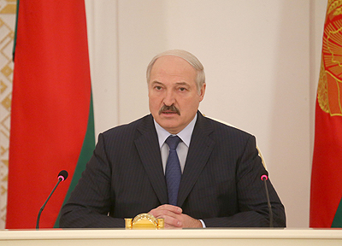 | Президент Беларуси Александр Лукашенко 10 марта на совещании, посвященном обсуждению вопросов развития пенсионной системы  Прэзідэнт Беларусі Аляксандр Лукашэнка 10 сакавіка на нарадзе, прысвечанай абмеркаванню пытанняў развіцця пенсійнай сістэмы
http://gate.belta.by/photorg.nsf/ALL/211820,01/$File/211820-01.jpg?OpenElement

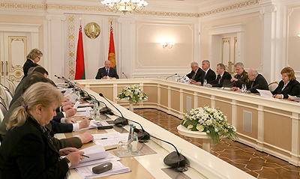 | Во время совещания
http://gate.belta.by/photorg.nsf/ALL/211820,09/$File/211820-09.jpg?OpenElement

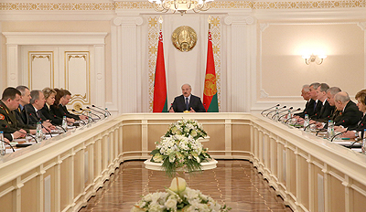 | У час нарады
http://gate.belta.by/photorg.nsf/ALL/211820,06/$File/211820-06.jpg?OpenElement

Все полноразмерные фотографии можно скачать по ссылке:
http://gate.belta.by/photorg.nsf/$$ViewTemplate%20for%20lkDocs?ReadForm

Видео

Лукашенко: будет справедливо, если повышение пенсионного возраста коснется всех
Президент Беларуси Александр Лукашенко считает справедливым, если повышение пенсионного возраста коснется всех. Об этом он заявил 10 марта на совещании, посвященном обсуждению вопросов развития пенсионной системы.

Лукашэнка: будзе справядліва, калі павышэнне пенсійнага ўзросту закране ўсіх
Прэзідэнт Беларусі Аляксандр Лукашэнка лічыць справядлівым, калі павышэнне пенсійнага ўзросту закране ўсіх. Аб гэтым ён заявіў 10 сакавіка на нарадзе, прысвечанай абмеркаванню пытанняў развіцця пенсійнай сістэмы.

http://www.belta.by/video/getRecord/689/

Лукашенко: в вопросе повышения пенсионного возраста надо идти от жизни
Президент Беларуси Александр Лукашенко считает, что в вопросе повышения пенсионного возраста надо идти от жизни, учитывая реальные процессы в демографической обстановке и не ухудшая материальное положение. Об этом он заявил 10 марта на совещании, посвященном обсуждению вопросов развития пенсионной системы.

Лукашэнка: у пытанні павышэння пенсійнага ўзросту трэба ісці ад жыцця
Прэзідэнт Беларусі Аляксандр Лукашэнка лічыць, што ў пытанні павышэння пенсійнага ўзросту трэба ісці ад жыцця, улічваючы рэальныя працэсы ў дэмаграфічнай абстаноўцы і не пагаршаючы матэрыяльнае становішча. Аб гэтым ён заявіў 10 сакавіка на нарадзе, прысвечанай абмеркаванню пытанняў развіцця пенсійнай сістэмы.

http://www.belta.by/video/getRecord/690/

Лукашенко: проблемой повышения пенсионного возраста озабочены и в России, и в Казахстане
Проблемой повышения пенсионного возраста озабочены не только в Беларуси, но также в России и в Казахстане. На этот факт обратил внимание 10 марта Президент Беларуси Александр Лукашенко на совещании, посвященном обсуждению вопросов развития пенсионной системы.

Лукашэнка: праблемай павышэння пенсійнага ўзросту заклапочаны і ў Расіі, і ў Казахстане
Праблемай павышэння пенсійнага ўзросту заклапочаны не толькі ў Беларусі, але таксама ў Расіі і ў Казахстане. На гэты факт звярнуў увагу 10 сакавіка Прэзідэнт Беларусі Аляксандр Лукашэнка на нарадзе, прысвечанай абмеркаванню пытанняў развіцця пенсійнай сістэмы.

http://www.belta.by/video/getRecord/691/

Мнения
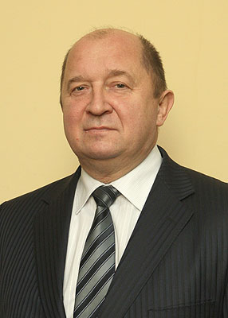 | Александр Якобсон, помощник Президента - главный инспектор по Минску:  «Целесообразность повышения пенсионного возраста назрела в Беларуси. Чтобы содержать увеличивающееся число пенсионеров за счет существующих рамок пенсионного фонда, необходимо или уменьшить среднюю зарплату с тем, чтобы в пенсионном фонде были соответствующие отчисления, или увеличить пенсионный возраст».  Аляксандр Якабсон, памочнік Прэзідэнта - галоўны інспектар па Мінску:  "Мэтазгоднасць павышэння пенсійнага ўзросту наспела ў Беларусі. Каб утрымліваць узрастаючую колькасць пенсіянераў за кошт існуючых рамак пенсійнага фонду, неабходна або зменшыць сярэднюю зарплату з тым, каб у пенсійным фондзе былі адпаведныя адлічэнні, або павялічыць пенсійны ўзрост".
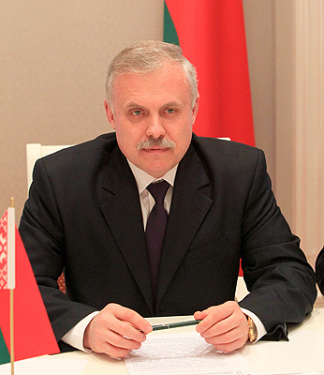 | Станислав Зась, государственный секретарь Совета безопасности:  «При любом решении (по вопросу повышения пенсионного возраста – Прим. БЕЛТА) будет учитываться особенность военной службы, особенно тех должностей, специальностей, где выполняются задачи, связанные с риском для здоровья или для жизни. Имеются в виду спецподразделения, спасатели и другие специальности. Характер их деятельности будет учитываться при принятии решения.  Постараемся не оставить в обиде тех людей, которые уже заработали пенсии и сейчас находятся в ожидании этого возраста».  Станіслаў Зась, дзяржаўны сакратар Савета бяспекі:  "Пры любым рашэнні (па пытанні павышэння пенсійнага ўзросту. - Заўвага БЕЛТА) будзе ўлічвацца асаблівасць ваеннай службы, асабліва тых пасад, спецыяльнасцей, дзе выконваюцца задачы, звязаныя з рызыкай для здароўя або для жыцця. Маюцца на ўвазе спецпадраздзяленні, ратавальнікі і іншыя спецыяльнасці. Характар іх дзейнасці будзе ўлічвацца пры прыняцці рашэння.  Пастараемся не пакрыўдзіць тых людзей, якія ўжо зарабілі пенсіі і цяпер знаходзяцца ў чаканні гэтага ўзросту".
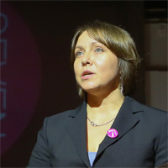 | Елена Касько, заместитель представителя Фонда ООН в области народонаселения (ЮНФПА) в Беларуси:  «С одной стороны, старение населения приводит к росту демографической и экономической нагрузки. Государству необходимо вливать дополнительные средства в систему пенсионного обеспечения. Чем старше население, тем больше у людей проблем со здоровьем, а значит, требуются дополнительные бюджетные ресурсы на здравоохранение и социальную помощь.  С другой стороны, материальные и культурные блага, которыми располагают и которые умножают своим трудом молодые поколения, являются в определенной мере результатом труда их предшественников, сегодняшних пенсионеров. Не стоит об этом забывать».  «Повышение пенсионного возраста неизбежно и в Беларуси. Безусловно, такое решение должно учитывать показатели средней продолжительности жизни при рождении и средней продолжительности жизни после достижения общеустановленного пенсионного возраста (возраст дожития). Причем новые пенсионные схемы должны быть гибкими, чтобы, с одной стороны, гарантировать доступность и адекватность национальной пенсионной системы, с другой - обеспечить людям достойную старость. Таким образом, важно связывать решение о повышении пенсионного порога с качеством жизни населения, необходимо учитывать интересы уязвимых групп населения.  Что касается темпов повышения пенсионного возраста, то здесь требуется серьезный экспертный анализ. В любом случае нужно понимать, что повышение пенсионного возраста - это ответ на демографические вызовы и реакция государства на последствия глобального экономического кризиса».  Алена Касько, намеснік прадстаўніка Фонду ААН у галіне народанасельніцтва (ЮНФПА) у Беларусі:  "З аднаго боку, старэнне насельніцтва прыводзіць да росту дэмаграфічнай і эканамічнай нагрузкі. Дзяржаве неабходна ўліваць дадатковыя сродкі ў сістэму пенсійнага забеспячэння. Чым старэйшае насельніцтва, тым больш у людзей праблем са здароўем, а значыць, патрабуюцца дадатковыя бюджэтныя рэсурсы на ахову здароўя і сацыяльную дапамогу.  З другога боку, матэрыяльныя і культурныя даброты, якія маюць і памнажаюць сваёй працай маладыя пакаленні, з'яўляюцца ў пэўнай меры вынікам працы іх папярэднікаў, сённяшніх пенсіянераў. Не трэба аб гэтым забываць".  "Павышэнне пенсійнага ўзросту непазбежна і ў Беларусі. Безумоўна, такое рашэнне павінна ўлічваць паказчыкі сярэдняй працягласці жыцця пры нараджэнні і сярэдняй працягласці жыцця пасля дасягнення агульнаўстаноўленага пенсійнага ўзросту (узрост дажыцця). Прычым новыя пенсійныя схемы павінны быць гібкімі, каб, з аднаго боку, гарантаваць даступнасць і адэкватнасць нацыянальнай пенсійнай сістэмы, з другога - забяспечыць людзям дастойную старасць. Такім чынам, важна звязваць рашэнне аб павышэнні пенсійнага парога з якасцю жыцця насельніцтва, неабходна ўлічваць інтарэсы слабаабароненых груп насельніцтва.  Што датычыцца тэмпаў павышэння пенсійнага ўзросту, то тут трэба сур'ёзны экспертны аналіз. У любым выпадку трэба разумець, што павышэнне пенсійнага ўзросту - гэта адказ на дэмаграфічныя выклікі і рэакцыя дзяржавы на вынікі глабальнага эканамічнага крызісу".

Инфографика

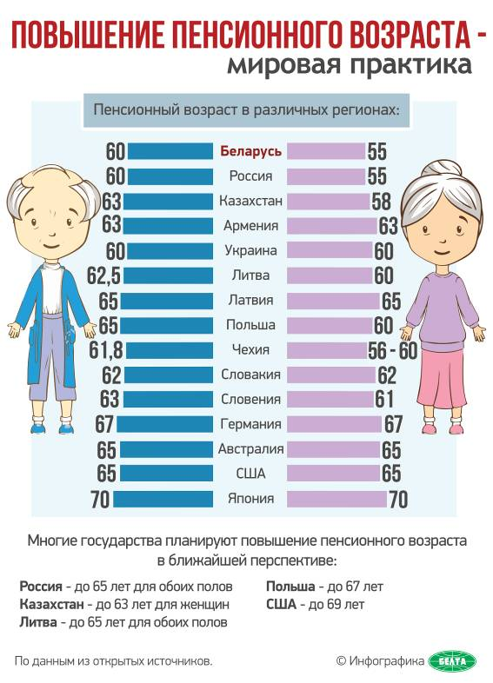
ttp://gate.belta.by/photorg.nsf/ALL/211824,01/$File/211824-01.jpg?OpenElement

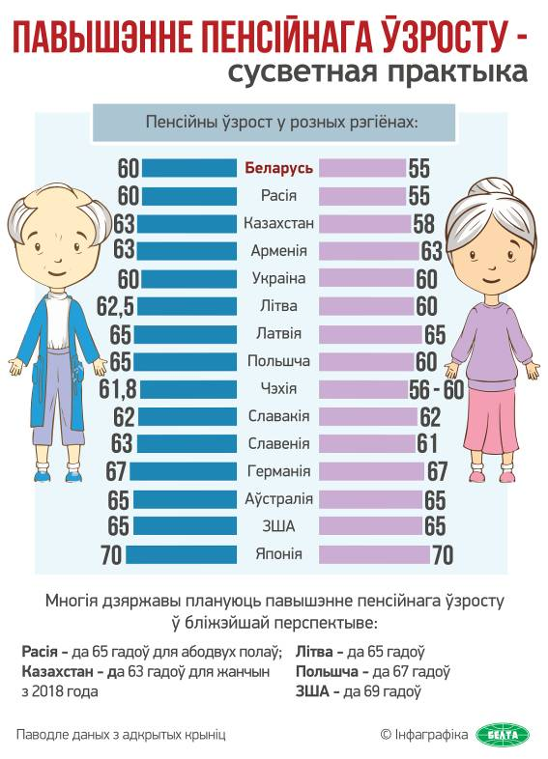

http://gate.belta.by/photorg.nsf/ALL/211824,02/$File/211824-02.jpg?OpenElement

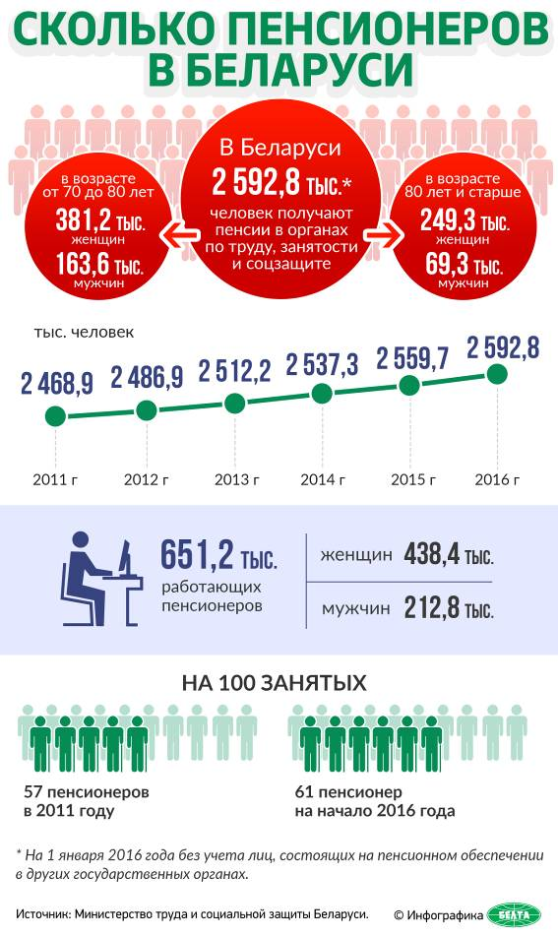

http://gate.belta.by/photorg.nsf/ALL/211808,01/$File/211808-01.jpg?OpenElement

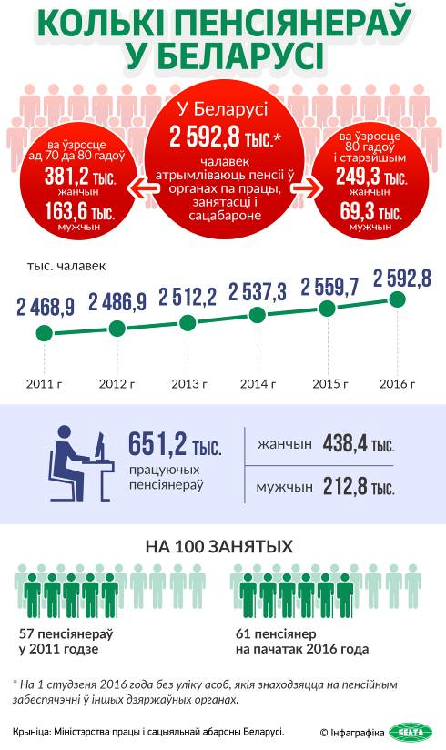

http://gate.belta.by/photorg.nsf/ALL/211808,02/$File/211808-02.jpg?OpenElement

